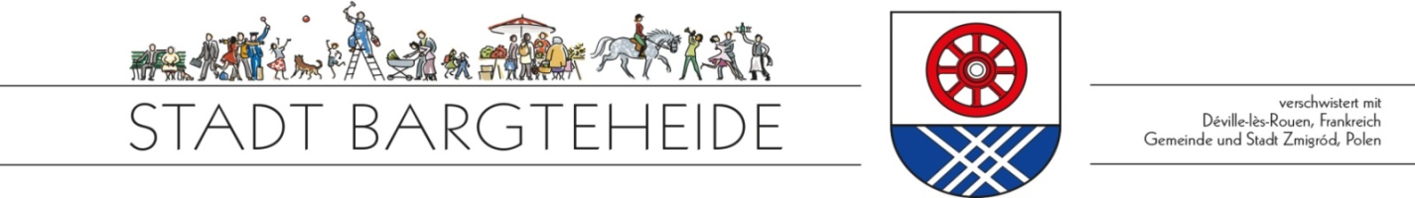
Wellenreiter & Technik-Check – Werden Sie unser Sommer-Hero in Bargteheide!
Lieben Sie den Duft von Chlor, das Glitzern der Sonne auf dem Wasser und das gute Gefühl, für Sicherheit und Spaß zu sorgen? Dann springen Sie bei uns ins kalte Wasser – wir suchen Verstärkung für das Freizeitbad Bargteheide!
Ihr Revier:
Als Fachangestellte/r für Bäderbetriebe sind Sie bei uns weit mehr als nur „Aufsicht“. Sie sind der Herzschlag unseres Bades:
- Wellenwächter: Sie haben den Überblick und sorgen für einen reibungslosen Badebetrieb
- Wasserratte: Sie geben Ihr Wissen im Schwimmunterricht an die nächste Generation weiter
- Technik-Profi: Sie steuern die Anlagen und wissen genau, an welcher Schraube Sie drehen müssen, damit alles läuft
- Allrounder: Von der Saisonvorbereitung bis zur Pflege der Anlage – Sie packen mit an, wo Hilfe gebraucht wird.
Warum Sie perfekt zu uns passen:
- Sie haben die Ausbildung als Fachangestellte/r für Bäderbetriebe (oder Schwimmmeistergehilfe/in) in der Tasche
- Bädertechnik ist für Sie kein Fremdwort, und handwerkliches Geschick gehört zu Ihren Stärken
- Ihr Erste-Hilfe-Kurs ist aktuell (nicht älter als 2 Jahre)
- Sie sind ein Teamplayer mit Sommer-Spirit: Wochenend- und Feiertagseinsätze in der Hochsaison (März bis Oktober, bis zu 30 Std./Woche) sind für Sie Ehrensache – dafür genießen Sie die ruhigeren Wintermonate bei einer Jahresarbeitszeit von durchschnittlich 16 Std./Woche
Was wir Ihnen bieten (außer Urlaubsfeeling):
- Sicherheit: Ein unbefristeter Arbeitsvertrag nach EG 6 TVöD-VKA
- Extras: Jahressonderzahlung, Zusatzversorgung, VWL und die Chance auf leistungsorientierte Bezahlung
- Mobilität: Wir geben bis zu 30 € Zuschuss für Ihr Fahrrad oder Bahnticket
- Wachstum: Fortbildungen und betriebliches Gesundheitsmanagement sind bei uns Standard
Bereit für den Sprung?
Schicken Sie uns Ihre Bewerbung (PDF) bis zum 01.05.2026 an bewerbung@bargteheide.de
Noch Fragen? Unsere Badleitung, Frau Jahn, freut sich auf Ihren Anruf unter 0160 93811897
Wir freuen uns darauf, Sie kennenzulernen!
Stadt Bargteheide
Die Bürgermeisterin

